La reverencia es más que estar quietos
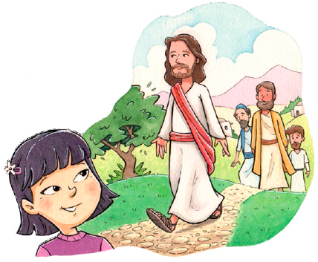
es recordar
al Señor
Ver las bendiciones
del Padre en los cielos;
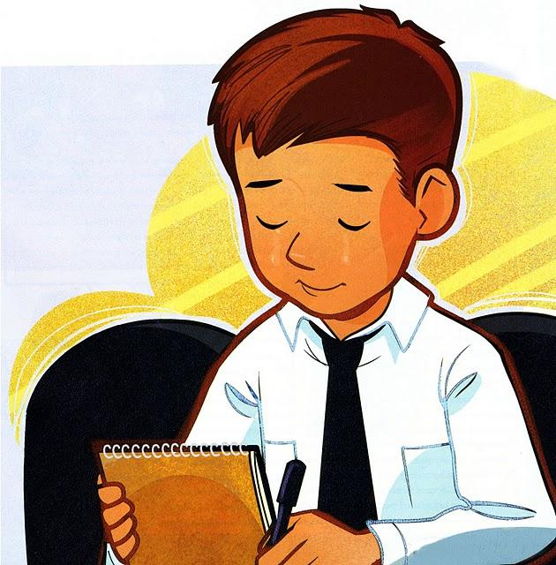
es un sentimiento
de amor
Cuando soy reverente,
en mis actos se ve
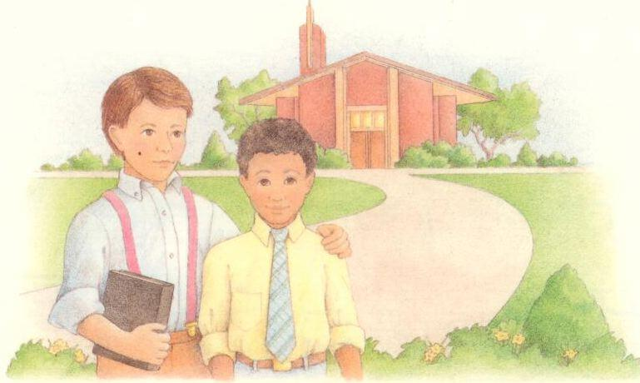
mis palabras expresan bondad

Cuando soy reverente
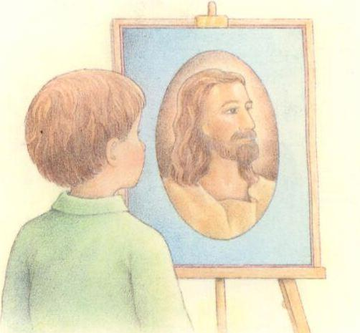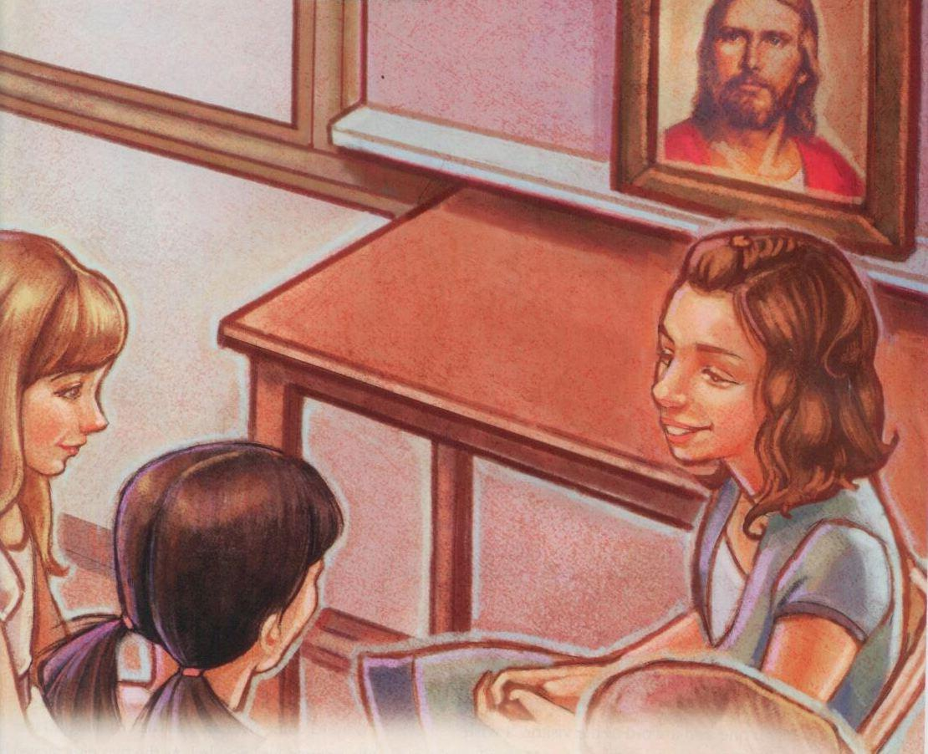
yo sé que Jesús
y el Padre muy
cerca están

